Министерство образования и науки Российской Федерации

Федеральное государственное бюджетное образовательное учреждение высшего образования

«**Пермский национальный исследовательский политехнический университет»**

Кафедра «Информационные технологии и автоматизированные системы»

**ОТЧЕТ**

Дисциплина: «Основы алгоритмизации и программирования»

Тема : "Лабораторная работа №9: строковый ввод-вывод"

Выполнила работу

Студентка группы РИС-22-1Б

Верхоланцева Екатерина Сергеевна

Проверила

Доцент кафедры ИТАС

Полякова Ольга Андреевна

Г. Пермь-2023

**1. Постановка задачи.**

Вариант 9

- Создать текстовый файл F1 не менее, чем из 10 строк и записать в него информацию.

- Скопировать из файла F1 в файл F2 все строки, которые содержат только одно слово.

- Найти самое длинное слово в файле F2.

**2. Анализ задачи.**

1. Объявить функцию space_cnt, которая будет считать пробелы в строке. Если число пробелов будет равно 0 - значит в строке содержится одно слово.

2. Открыть файл f1, в котором будут записаны все строки.

3. Задать массив arr, в котором будут записаны все строки, содержащие одно слово.

4. Ввести количество строк.

5. С помощью цикла for и функции getline ввести все строки, параллельно проверяя их на количество пробелов функцией space_cnt. Если в какой то из строк количество пробелом равно 0, то эта строка записывается в массив arr, а если длина этой строки больше чем длина максимального слова, то максимальной длиной становится длина этой строки.

6. Закрыть файл f1.

7. Открыть файл f2, в котором будут содержаться только строки с одним словом.

8. Записать в файл f2 все строки из массива arr.

9. Закрыть файл f2.

**3. Блок-схема.**

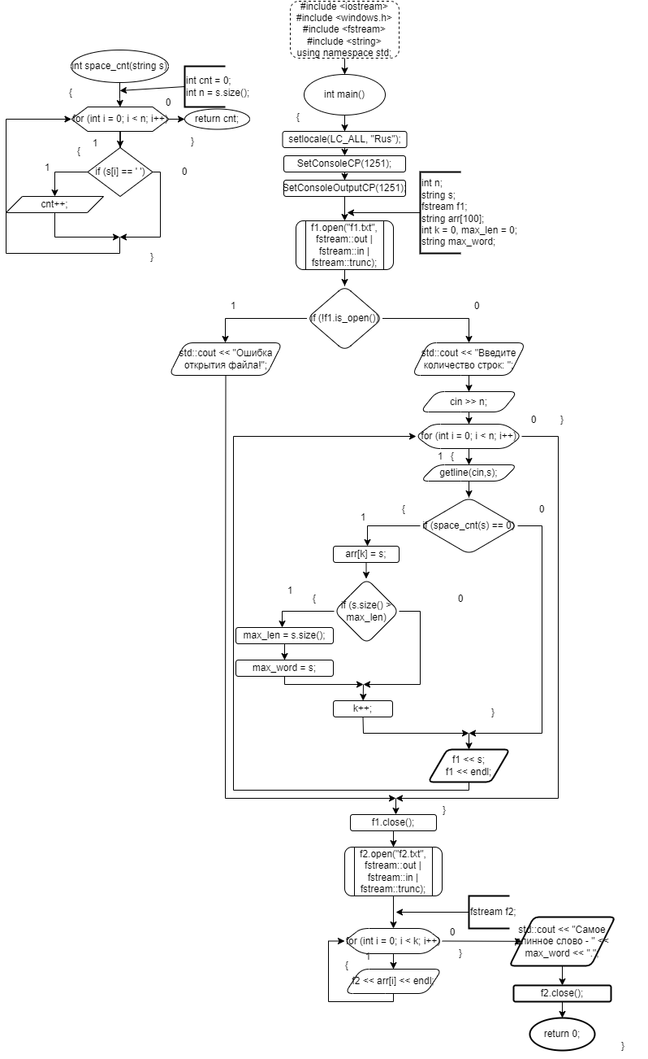

**4. Код.**

#include <iostream>

#include <windows.h>

#include <fstream>

#include <string>

using namespace std;

/*

Создать текстовый файл F1 не менее, чем из 10 строк и записать в него информацию

Скопировать из файла F1 в файл F2 все строки, которые содержат только одно слово.

Найти самое длинное слово в файле F2.

*/

int space_cnt(string s)

{

int cnt = 0;

int n = s.size();

for (int i = 0; i < n; i++)

{

if (s[i] == ' ')

{

cnt++;

}

}

return cnt;

}

int main()

{

setlocale(LC_ALL, "Rus");

SetConsoleCP(1251);

SetConsoleOutputCP(1251);

int n;

string s;

fstream f1;

f1.open("f1.txt", fstream::out | fstream::in | fstream::trunc); // открытие файла f1

string arr[100]; // массив строк, в который мы будем записывать строки для записи в файл

int k = 0, max_len = 0;

string max_word;

if (!f1.is_open())

{

std::cout << "Ошибка открытия файла!";

}

else

{

std::cout << "Введите количество строк: "; cin >> n;

getline(cin, s);

for (int i = 0; i < n; i++) // ввод строк

{

getline(cin,s);

if (space_cnt(s) == 0) // если в строке содержится одно слово

{

arr[k] = s; // добавляем в массив

if (s.size() > max_len) // сравниваем с длиной самого длинного слова

{

max_len = s.size();

max_word = s;

}

k++;

}

f1 << s; // записываем строку в файл f1, в который записываются все строки

f1 << endl;

}

}

f1.close();

fstream f2;

f2.open("f2.txt", fstream::out | fstream::in | fstream::trunc); // открытие файла f2

if (f2.is_open())

{

for (int i = 0; i < k; i++)

{

f2 << arr[i] << endl; // записываем в f2 все строки, в которых содержится одно слово

}

}

else

{

std::cout << "Ошибка открытия файла!";

}

std::cout << "Самое длинное слово - " << max_word << "."; // вывод самого длинного слова

f2.close();

return 0;

}

**5. Результат работы проргаммы.**

